Название статьи – прописными буквами, по центру. Фамилия и инициалы авторов, научных руководителей - жирный курсив, по центру. Название организации – жирный курсив, по центру. Ключевые слова на русском языке. Аннотация на русском языке.
Запрещены: автоматические переносы, литература в виде концевых сносок, абзац пробелами.
Образец оформления статьи
ПОВЫШЕНИЕ ЭФФЕКТИВНОСТИ ДЕЯТЕЛЬНОСТИ ПРОМЫШЛЕННЫХ ПРЕДПРИЯТИЙ САМАРСКОЙ ОБЛАСТИ
Иванов А.А.,
научный руководитель д.э.н., проф. Абрамов В.И.
(ФГБОУ ВПО «Самарский государственный экономический университет»)

Ключевые слова
Аннотация
Основной текст
Литература:
Материалы публикуются в авторской редакции. Ответственность за достоверность представляемых материалов несут авторы и научные руководители.
Организационный комитет имеет право отклонения материалов, поступивших позднее указанного срока и не соответствующих направлениям конференции.

Расходы на проезд, проживание и питание участники конференции оплачивают за свой счет.

По всем вопросам участия в конференции обращаться по адресу: 446022 г.Сызрань, Самарская обл., ул. Людиновская, д.23, каб.207., тел.: 8(8464) 99-35-66, факс: 8(8464)99-35-50, e-mail: kafedra.eu@mail.ru (с пометкой «Участие в конференции»).
Ответственный секретарь: к.э.н., доцент Тойшева Ольга Анатольевна, тел. 8 939 704 34 44

администрация городского округа Сызрань
самарской области

Вольное экономическое общество

МОЛОДЕЖНЫЙ ЦЕНТР ИЗУЧЕНИЯ
ФИНАНСОВЫХ ОПЕРАЦИЙ (г. Москва)

сызранский филиал
самарского государственного экономического университета

ГУМАНИТАРНЫЙ ФАКУЛЬТЕТ
МОСКОВСКОГО ГОСУДАРСТВЕННОГО ТЕХНИЧЕСКОГО УНИВЕРСИТЕТа ИМ. Н.Э. БАУМАНА

Санкт-петербургский университет управления и экономики

институт педагогики и психологии
казанского федерального университета

Тольяттинский государственный университет

Всероссийская научно-практическая конференция

«Экономика и общество: перспективы развития»

17 - 18 апреля 2014 г.
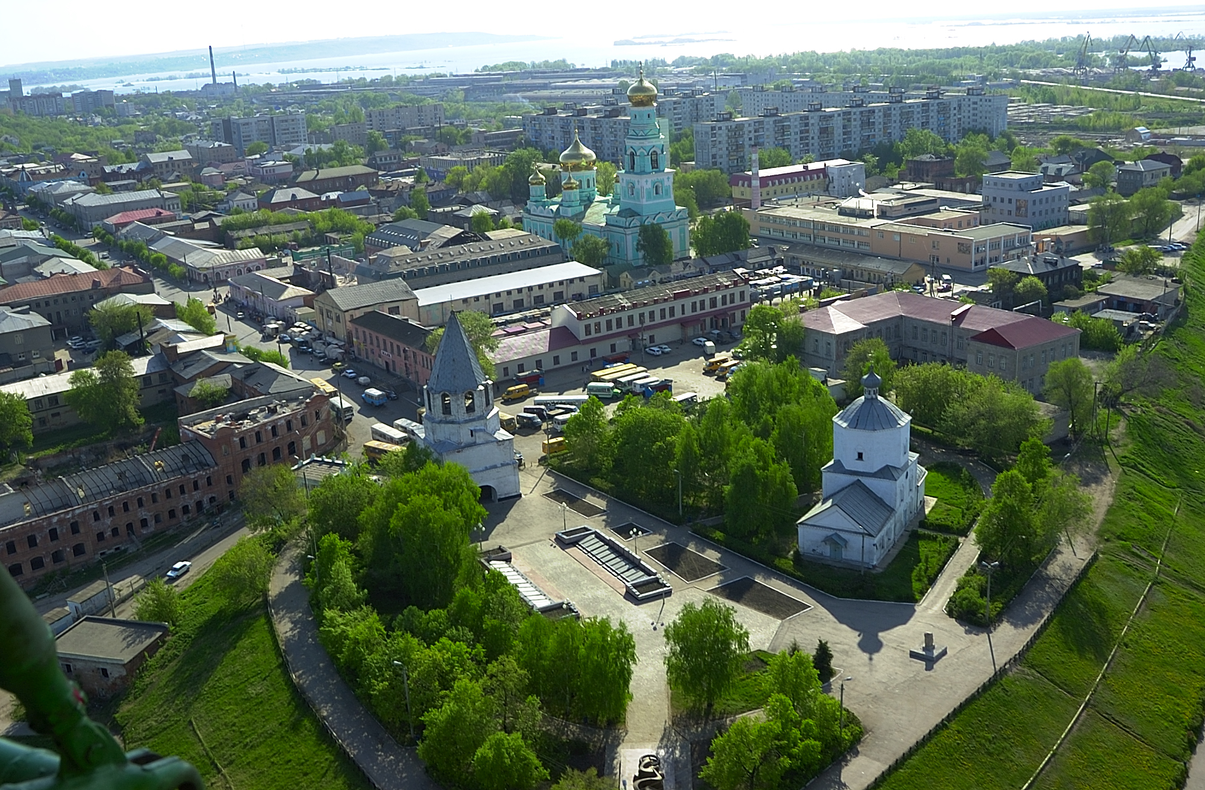

г. СЫЗРАНЬ
Приглашаем студентов, аспирантов и молодых ученых принять участие в работе Всероссийской научно-практической конференции «Экономика и общество: перспективы развития», которая состоится 17-18 апреля 2014 года в Сызранском филиале ФГБОУ ВПО «СГЭУ» по адресу: г.Сызрань, ул. Людиновская, д.23.

Секции конференции:

- Социально-психологические факторы гражданско-патриотического воспитания общества. Развитие волонтерской деятельности молодежи.

- Экология и спорт: главные составляющие здоровой нации

- Информационные технологии и экономико-математические методы в решении социально-экономических задач общества

- Особенности исторического и правового наследия современности.

- Актуальные вопросы языковой динамики в культурной жизни молодежи.

- Перспективные направления развития финансовой системы РФ в условиях глобализации.

- Экономика и управление народным хозяйством: источники развития.

Форма участия: предусматривается очное и заочное участие.

Программа конференции предусматривает пленарное заседание и научные дискуссии в форме «круглых столов» и секций. Предполагается также проведение тренингов и мастер-классов.
По результатам конференции будет издан сборник материалов конференции.

Публикация материалов в сборнике конференции БЕСПЛАТНО!!!

Условия участия в конференции
Для участия в конференции необходимо в срок до 18 марта 2014г. направить на электронный адрес Оргкомитета kafedra.eu@mail.ru (с пометкой «Участие в конференции») следующие материалы:
- Текст статьи, оформленный в соответствии с требованиями;
- Заявка на участие в конференции.
Все документы представляются одновременно в едином архивном файле формата RAR или ZIP. В качестве имени файла указывается фамилия первого автора и номер секции. Например, «Иванов АА3.rar». В течение трех рабочих дней после получения материалов Оргкомитет электронной почтой направляет автору уведомление о подтверждении участия в Конференции.
Заявки на участие в конференции представляются в следующей форме:
ФИО участника (полностью)
Место учебы (работы)
Факультет, курс (должность)
Почтовый адрес (для пересылки сборника)
Телефон
E-mail
ФИО научного руководителя (полностью)
Место работы
Должность, ученая степень, звание
Почтовый адрес
Телефон
E-mail
Название секции
Форма участия

Требования к оформлению материалов:
Объем публикации – 3 страницы. Поля – 2,0 см с каждой стороны, шрифт - Times New Roman, размер – 14, межстрочный интервал – 1,5, красная строка – 1см. Рисунки, таблицы сгруппированные. Размер текста рисунка или таблицы не менее 12 пт.
Ссылки концевые, в квадратных скобках. Список литературы необходимо оформлять по ГОСТ 7.0.5-2008.

